**Evaluare Curs - Programare Funcțională  
Anul II  
Grupa: 202  
Nume și prenume student: Manolache Mihnea Octavian**

**PROIECT PREM_14**

**WebChecker - Verificarea Statusului Aplicatiilor Web**

# **#1: Prezentare Generală**

Am ales implementarea proiectului „WebChecker” în limbajul Python, pentru care am folosit următoarele librării:

* **Requests** - Realizare solicitări HTTP
* **Socket** - Interfață networking low level
* **Argparse** - Utilizare argumente în linia de comandă
* **Termcolor** - Personalizare a textului afișat în terminal
* **Os** - Execuție diverse comenzi ale sistemului de operare

Când discutăm despre analiza statusului unei aplicații web, primul aspect pe care dorim să îl identificăm este dacă respectiva aplicație web este disponibilă pe internet. Totuși, o analiză completă a unei aplicații web ar trebui să ne furnizeze cât mai multe date referitoare la aplicația respectivă. În acest sens, programul WebChecker returnează utilizatorului următoarele informații:

* Verifică dacă URL-ul introdus este valid (dacă aplicația este online)
* Încearcă să identifice dacă aplicația rulează unul din următoarele 4 CMS-uri populare:
  + WordPress
  + Joomla
  + Magento
  + Drupal
* Furnizează statusul HTTP al aplicației web
* Furnizează informații despre tipul serverului pe care este găzduită aplicația
* Furnizează IP-ul serverului pe care este găzduită aplicația
* Furnizează antetul HTTP complet
* Încearcă să identifice alte directoare populare, folosind metoda brute-force

# **#2: Mediul Virtual**

Pentru administrarea librăriilor utilizate în cod, am creat în primul rând un mediu virtual izolat folosind comanda:

| python3 -m venv env |
| --- |

Astfel, pentru rularea programului în terminal, este necesar să navigăm către directorul programului și activarea mediului virtual. În acest sens, vom deschide o nouă fereastră terminal și vom utiliza comanda:

| cd .../path_to_dubdirectory/WebChecker && source env/bin/activate |
| --- |

*\* Pentru rularea aplicației în PowerShell (Windows) comenzile pot fi diferite*

# **#3: Analiza Codului Sursă**

## **3.1. Importarea librăriilor în program**

Pentru a eficientiza implementarea programului, vom importa în primul rând librăriile necesare pentru execuția acestuia:

*import* requests

*import* socket

*import* argparse

*from* termcolor *import* cprint

*import* os

*from* pprint *import* pprint

## 

## **3.2. Adăugarea arumentelor**

După cum vom observa pe parcurs, aplicația permite introducerea unei aplicații țintă după rulare, sau poate utiliza argumente în comanda terminal.

# *ADAUGARE ARGUMENTE*

parser = argparse.ArgumentParser()

parser.add_argument("-u", "--url", help="Specify the URL ypu want to Check")

parser.add_argument("-b", "--brute", help="Attempt to bruteforce interesting directories")

args = parser.parse_args()

* Argumentul „-u” este echivalent cu „--url” și permite specificarea URL-ului aplicației țintă.
* Argumentul „-b” este echivalent cu „--brute” și se utilizează pentru a specifica dicționarul utilizat pentru tehnica brute-force asupra directoarelor aplicației

## **3.3. Variabile globale**

Definim variabilele pe care le vom utiliza în program:

# *OBTINE LATIMEA TERMINALULUI*

term_size = os.get_terminal_size()

# *VARIABILE GLOBALE*

GLOBALS = AttrDict({

"CMS_ERROR": True,

"WP": False,

"JOOM": False,

"MAG": False,

"DRUP": False,

"CONFIDENCE":0,

"MESSAGES": []

})

USER_AGENT = {'User-Agent': 'Mozilla/5.0 (Windows NT 10.0; WOW64) AppleWebKit/537.36 (KHTML, like Gecko) Chrome/53.0.2785.116 Safari/537.36',}

* **GLOBALS** - Obiect în care stocăm mai multe proprietăți:
  + **CMS_ERROR** - Variabilă de tip boolean, utilizată în cazul în care aplicația țintă nu rulează niciunul dintre cele 4 CMS-uri populare
  + **WP** - Variabilă de tip boolean, utilizată în cazul în care aplicația țintă rulează pe platforma WordPress
  + **JOOM** - Variabilă de tip boolean, utilizată în cazul în care aplicația țintă rulează pe platforma Joomla
  + **MAG** - Variabilă de tip boolean, utilizată în cazul în care aplicația țintă rulează pe platforma Magenta
  + **DRUP** - Variabilă de tip boolean, utilizată în cazul în care aplicația țintă rulează pe platforma Drupal
  + **CONFIDENCE** - Variabilă de tip int, utilizată pentru calcularea nivelului de încredere al identificării CMS-ului
* **USER_AGENT** - Variabilă de tip dictionary, utilizată pentru a specifica un tip de agent către aplicația web verificată
* **BANNER** - Stochează banner-ul afișat la inițializarea programului
* **term_size** - Obține dimensiunea ferestrei terminal, utilizată pentru a printa mai apoi o linie verticală de la un cap la altul al ferestrei terminal, ajustabilă în funcție de dimensiunea acestuia.

## **3.4. Definirea Funcțiilor**

### 3.4.1. Inițializarea programului

La inițializarea programului, folosim comanda „clear” pentru a afișa în terminal doar programul WebChcker și nu comenzile precedente, după care printăm banner-ul și linia verticală ajustabilă:

def *clear_screen*():

*if* os.name in ('nt', 'dos'):

command='cls'

*else*:

command='clear'

os.system(command)

### 3.4.2. Conversia URL-ului introdus de utilizator

Funcția de conversie a URL-ului introdus de utilizator preia parametrul „url” și îl formează astfel încât să poată fi utilizat de librăriile „requests” și „socket”.Rezultatul returnat de funcția *convert_url* este un obiect cu două proprietăți pe care le vom utiliza ulterior:

def *convert_url*(url):

# *Conversia inputului in URL utilizabil*

*if* url.startswith('http'):

url_request = url

url_socket = url.lstrip('http')

url_socket = url_socket.lstrip('s')

url_socket = url_socket.lstrip('://')

url_socket = url_socket.rstrip('/')

*else*:

url_request = 'http://' + url

url_socket = url

*return* {

"url_request": url_request,

"url_socket": url_socket

}

* Request primește parametrii de tip „http://exemplu.com/” sau „https://exemplu.com/”
* Socket primește arametrii fără atributele „http”

### 3.4.3. Obținerea IP-ului și a unor date din *headers*

Definim trei funcții care vor returna programului diverse informații din *header-*ul obținut în urma unui request http:

def *get_headers*(url_request):

r = requests.get(url_request, allow_redirects=True, headers=USER_AGENT)

*return* r.headers

def *get_status*(url_request):

r = requests.get(url_request, allow_redirects=True, headers=USER_AGENT)

*return* r.status_code

def *get_server_type*(url_request):

r = requests.get(url_request, allow_redirects=True, headers=USER_AGENT)

*return* r.headers['Server']

def *get_ip_address*(url_socket):

ip_address = socket.gethostbyname(url_socket)

*return* ip_address

### 3.4.4. Printarea rezultatelor:

La finalul programului, observăm că mai multe acțiuni necesită repetarea aceluiași cod, cu mici modificări. Astfel, definim funcția atribuind parametrul *results*, care va acoperi micile diferențe menționate:

def *print_results*(results):

*for* i *in* results.MESSAGES:

*if* "[+]" in i:

cprint(f" {i}", 'green')

*elif* "[-] in i":

cprint(f" {i}", 'red')

### 3.4.5. Funcții care verifica CMS-urile populare

CMS-urile (content management system) sunt platforme care permit administrarea conținutului. Principalele CMS-uri în prezent sunt WordPress, Joomla, Magento și Drupal. Vom încerca să identificăm dacă aplicația țintă rulează unul dintre aceste CMS-uri transmițând solicitări către URL-uri predefinite utilizate de aplicațiile respective, precum:

* https://*exemplu.com*/wp-login.php - Pagina de logare în platforma WordPress
* https://*exemplu.com*/wp-admin/upgrade.php - Pagina de upgrade a platformei WordPress
* https://*exemplu.com*/wp-json/wp/v2/ - Pagina API a aplicațiilor WordPress
* https://*exemplu.com*/administrator/ - string-ul „mod-login-username” în textul acestei pagini sugerează de regulă faptul că aplicația rulează pe platforma Joomla
* https://*exemplu.com*/index.php/ - string-urile „/mage/” sau „magento” în textul acestei pagini sugerează de regulă faptul că aplicația rulează pe platforma Magento
* https://*exemplu.com*/readme.txt/ - string-ul „drupal” în textul acestei pagini sugerează de regulă faptul că aplicația rulează pe platforma Drupal

Funcțiile definite pentru descoperirea acestor CMS-uri preiau parametrii: url_request, user_agent, result. Parametrul *results* este echivalent cu variabila *GLOBALS* și este de altfel obiectul principal, returnat de funcție:

def *check_wp*(url_request, user_agent, result):

wp_url = requests.get(url_request + '/wp-login.php', allow_redirects=True, headers=user_agent)

*if* wp_url.status_code == 200 and "user_login" in wp_url.text and "404" not in wp_url.text:

result["CMS_ERROR"] = False

result["WP"] = True

result["CONFIDENCE"] += 25

result["MESSAGES"].append(f"[+] WordPress login page available at {url_request}/wp-login.php")

*else*:

result["MESSAGES"].append("[-] WordPress login page not available")

wp_url = requests.get(url_request + '/wp-admin/upgrade.php', allow_redirects=False, headers=user_agent)

*if* wp_url.status_code == 200 and "404" not in wp_url.text:

result["CMS_ERROR"] = False

result["WP"] = True

result["CONFIDENCE"] += 25

result["MESSAGES"].append(f"[+] WP-Admin/upgrade.php page available at {url_request}/wp-admin/upgrade.php")

*else*:

result["MESSAGES"].append("[-] WP-Admin/upgrade.php page doesn't seem to be available")

wp_url = requests.get(url_request + '/wp-json/wp/v2/', allow_redirects=False, headers=user_agent)

*if* wp_url.status_code == 200 and "404" not in wp_url.text:

result["CMS_ERROR"] = False

result["WP"] = True

result["CONFIDENCE"] += 25

result["MESSAGES"].append(f"[+] WP API available at {url_request}/wp-json/wp/v2/")

*else*:

result["MESSAGES"].append("[-] WP API not available")

wp_url = requests.get(url_request + '/robots.txt', allow_redirects=True, headers=user_agent)

*if* wp_url.status_code == 200 and "wp-admin" in wp_url.text:

result["CMS_ERROR"] = False

result["WP"] = True

result["CONFIDENCE"] += 25

result["MESSAGES"].append(f"[+] Robots.txt fount at {url_request}/robots.txt containing 'wp_admin'")

*else*:

result["MESSAGES"].append("[-] Robots.txt not found")

*return* result

def *check_joom*(url_request, user_agent, result):

result["MESSAGES"].clear()

joom_url = requests.get(url_request + '/administrator/')

*if* joom_url.status_code == 200 and "mod-login-username" in joom_url.text and "404" not in joom_url.text:

result["CMS_ERROR"] = False

result["JOOM"] = True

result["CONFIDENCE"] += 100

result["MESSAGES"].append(f"[+] {url_request} seems to be running on Joomla")

*else*:

result["MESSAGES"].append(f"[-] {url_request} doesn't seem to be running on Joomla")

*return* result

def *check_mag*(url_request, user_agent, result):

result["MESSAGES"].clear()

mag_url = requests.get(url_request + '/index.php', allow_redirects=False)

*if* mag_url.status_code == 200 and '/mage/' in mag_url.text or 'magento' in mag_url.text:

result["CMS_ERROR"] = False

result["MAG"] = True

result["CONFIDENCE"] += 25

result["MESSAGES"].append("[+] Magento strings detected.")

*else*:

result["MESSAGES"].append("[-] No Magento strings detected")

mag_url = requests.get(url_request + '/index.php/admin/', allow_redirects=False)

*if* mag_url.status_code == 200 and 'login' in mag_url.text and "404" not in mag_url.text:

result["CMS_ERROR"] = False

result["MAG"] = True

result["CONFIDENCE"] += 25

result["MESSAGES"].append(f"[+] Potential Magento admin login at {url_request}/index.php/admin/")

*else*:

result["MESSAGES"].append(f"[-] {url_request}/index.php/admin/ not available")

mag_url = requests.get(url_request + '/RELEASE_NOTES.txt')

*if* mag_url.status_code == 200 and 'magento' in mag_url.text:

result["CMS_ERROR"] = False

result["MAG"] = True

result["CONFIDENCE"] += 25

result["MESSAGES"].append(f"[+] Magento Release_Notes.txt detected at {url_request}/RELEASE_NOTES.txt")

*else*:

result["MESSAGES"].append(f"[-] Magento Release_Notes.txt not detected")

mag_url = requests.get(url_request + '/js/mage/cookies.js')

*if* mag_url.status_code == 200 and "404" not in mag_url.text:

result["CMS_ERROR"] = False

result["MAG"] = True

result["CONFIDENCE"] += 25

result["MESSAGES"].append(f"[+] Magento cookies.js detected at {url_request}/js/mage/cookies.jst")

*else*:

result["MESSAGES"].append("[-] Magento cookies.js not detected")

*return* result

def *check_drup*(url_request, user_agent, result):

result["MESSAGES"].clear()

drup_url = requests.get(url_request + '/readme.txt')

*if* drup_url.status_code == 200 and 'drupal' in drup_url.text and '404' not in drup_url.text:

result["CMS_ERROR"] = False

result["DRUP"] = True

result["CONFIDENCE"] += 33

result["MESSAGES"].append(f"[+] Drupal Readme.txt detected at {url_request}/readme.txt")

*else*:

result["MESSAGES"].append("[-] Drupal Readme.txt not detected")

drup_url = requests.get(url_request)

*if* drup_url.status_code == 200 and 'name="Generator" content="Drupal' in drup_url.text:

result["CMS_ERROR"] = False

result["DRUP"] = True

result["CONFIDENCE"] += 33

result["MESSAGES"].append("[+] Drupal strings detected.")

*else*:

result["MESSAGES"].append("[-] No Drupal string detected")

drup_url = requests.get(url_request + '/modules/README.txt')

*if* drup_url.status_code == 200 and 'drupal' in drup_url.text and '404' not in drup_url.text:

result["CMS_ERROR"] = False

result["DRUP"] = True

result["CONFIDENCE"] += 33

result["MESSAGES"].append(f"[+] Drupal modules detected at {url_request}/modules/README.txt")

*else*:

result["MESSAGES"].append("[-] No Drupal modules detected")

*return* result

## **3.5. Inițializarea programului**

### 3.5.1. Verificarea existenței argumentului *url*

Dacă utilizatorul a specificat un URL țintă în comanda terminal, vom utiliza string-ul respectiv pentru a inițializa procedura de verificare a aplicației. În caz contrar, programul va afișa mesajul „Site to check:” solicitând utilizatorului să introducă URL-ul țintă.

*if* args.url is None:

# *Get the input from the user*

url = input('Site to check: ')

cprint('-'*term_size.columns, 'blue')

*else*:

url = args.url

### 3.5.2. Definirea variabilelor necesare programului

Vom defini 4 variabile egale cu rezultatul unora dintre funcțiile definite anterior:

url_request = convert_url(url)["url_request"]

url_socket = convert_url(url)["url_socket"]

r = get_headers(url_request)

ip_address = get_ip_address(url_socket)

### 3.5.3. Afișarea unui mesaj inițial în terminal

Vom anunța utilizatorul programului cu privire la faptul că procedura de verificare a aplicației a fost demarată. De asemenea, dacă request-ul inițial a avut succes, printăm mesajul *„Aplicația* pare să fie online”:

cprint(f'[*] Checking: {url}...', 'yellow')

cprint(f'[!] {url} seems to be online', 'green')

print('')

*\* Comanda „cprint” face parte din librăria termcolor și permite formatarea textului afișat în consola terminal.*

### 3.5.4. Verificarile initiale (identificarea CMS-ului)

Folosind functiile definite anterior, vom proba eventualele CMS-uri:

cprint(f'[*] Checking: {url}...', 'yellow')

cprint(f'[!] {url} seems to be online', 'green')

print('')

cprint("[*] Attempting to identify potential CMS...", 'yellow')

# *Efectuare verificari standard pt WordPress*

cprint("[!] Running WordPress scans...", 'magenta')

wp_results = AttrDict(check_wp(url_request, USER_AGENT, GLOBALS))

print_results(wp_results)

# *Efectuare verificari standard pt Joomla*

cprint("[!] Running Joomla scans...", 'magenta')

joom_results = AttrDict(check_joom(url_request, USER_AGENT, GLOBALS))

print_results(joom_results)

# *Efectuare verificari standard pt Magento*

cprint("[!] Running Magento scans...", 'magenta')

mag_results = AttrDict(check_mag(url_request, USER_AGENT, GLOBALS))

print_results(mag_results)

# *Efectuare verificari standard pt Drupal*

cprint("[!] Running Drupal scans...", 'magenta')

drup_results = AttrDict(check_drup(url_request, USER_AGENT, GLOBALS))

print_results(mag_results)

### 3.5.5. Afișarea rezultatelor în terminal

După efectuarea tuturor verificărilor, vom afișa în terminal rezultatul acestora astfel:

* Statusul aplicației (online/offline)
* Tipul platformei CMS pe care rulează (dacă este cazul)
* Statusul HTTP
* Tipul serverului pe care este găzduită aplicația
* IP-ul serverului pe care este găzduită aplicația
* Antetul HTTP complet

cprint('App overview:', 'magenta')

cprint(f' [+] {url} is available', 'green')

*if* GLOBALS.CMS_ERROR:

cprint(f" [!] {url} doesn't seem to run any known CMS", 'yellow')

*elif* GLOBALS.WP:

cprint(f" [+] {url} seems to be running WordPress. [Confidence: {GLOBALS.CONFIDENCE}%]", 'green')

*elif* GLOBALS.JOOM:

cprint(f" [+] {url} seems to be running Joomla. [Confidence: {GLOBALS.CONFIDENCE}%]", 'green')

*elif* GLOBALS.MAG:

cprint(f" [+] {url} seems to be running Magento. [Confidence: {GLOBALS.CONFIDENCE}%]", 'green')

*elif* GLOBALS.DRUP:

cprint(f" [+] {url} seems to be running Drupal. [Confidence: {GLOBALS.CONFIDENCE}%]", 'green')

cprint(f' [+] HTTP Status: {get_status(url_request)}', 'green')

cprint(f' [+] Server type: {get_server_type(url_request)}', 'green')

cprint(f' [+] Server IP: {get_ip_address(url_socket)}', 'green')

print('')

cprint('-'*term_size.columns, 'blue')

# *------ AFISARE FULL HTTP HEADERS IN TERMINAL ------ #*

cprint('Detailed HTTP header report:', 'magenta')

*for* i *in* get_headers(url_request): # *-> Printare Headers pe linii (prettyprint)*

cprint(f" [*] {i}: {get_headers(url_request)[i]}", 'cyan')

print('')

## **3.11. Tratarea excepțiilor**

Sintaxa „try” utilizată la început permite inițializarea programului doar dacă URL-ul furnizat este valid. În cazul în care acesta este invalid, vom trata această excepție, afișând utilizatorului mesajul „Eroare”, dar și eroarea furnizată de sistem:

*except* requests.exceptions.RequestException *as* e:

cprint(f'[!] Checking: {url}...', 'yellow')

print('')

cprint('ERROR! It seems like the URL you provided is incorrect or the WebApp is not connected to the Internet', 'red')

print('')

cprint('ERROR MESSAGE:', 'yellow', end=' ')

*raise* SystemExit(e)

## **3.11. Descoperirea directoarelor interesante**

Dacă utilizatorul a folosit argumentul „-b” sau „--brute”, vom aplica tehnica brute force pentru a descoperi eventuale directoare ale aplicației web. Pentru aceasta, odată cu argumentul, utilizatorul trebuie să specifice un dicționar de tip txt, care conține cuvintele pe care dorește să le descopere.

Aplicația va încerca să atașeze fiecare cuvânt URL-ului țintă, iar dacă statusul întors este 200, atunci va informa utilizatorul cu privire la faptul că adresa este validă.

*if* args.brute:

cprint('-'*term_size.columns, 'blue')

cprint('Bruteforcing interesting directories:', 'magenta')

f = open(args.brute, 'r')

*for* i *in* f:

brut_url = requests.get(url_request + "/" + i.rstrip(), allow_redirects=True, headers=user_agent)

*if* brut_url.status_code == 200:

cprint(f" [+] {i.rstrip()} -> {brut_url.url}", 'green')

*else*:

cprint(f" [-] {i.rstrip()} -> {brut_url.url}", 'red')

# **#4: Rularea Programului**

Programul WebChecker rulează direct din terminal, iar execuția se face în Python. Așadar, pentru a putea executa WebChecker.py utilizatorul trebuie să aibă instalată versiunea Python 3. Pentru a verifica dacă Python3 este disponibil în sistem, vom executa următoarea comandă în terminal:

| ~/Desktop/WebChecker » which python3  os@OSs-MacBook-Pro/usr/local/bin/python3 |
| --- |

Execuția propriu-zisă se poate realiza în două moduri: fie rulând pur și simplu programul, fie specificând argumentele în comanda terminal.

## **4.1. Rularea directă a programului**

Pentru a rula programul fără argumente, vom introduce în terminal comanda:

| ~/Desktop/WebChecker » python3 WebChecker.py |
| --- |

*\* Rularea aplicației necesită activarea mediului virtual*

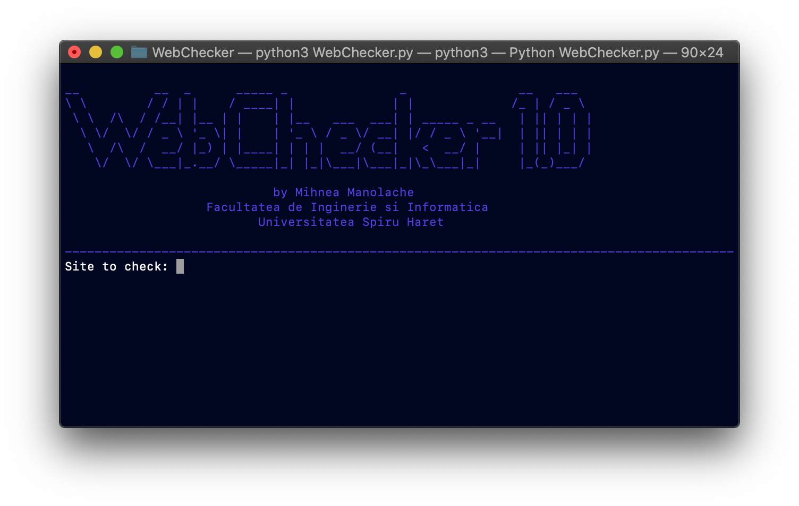

Pentru a verifica statusul aplicației, vom introduce adresa URL a aplicației țintă. În exemplul următor, vom testa aplicația situatiescolara.spiruharet.ro.

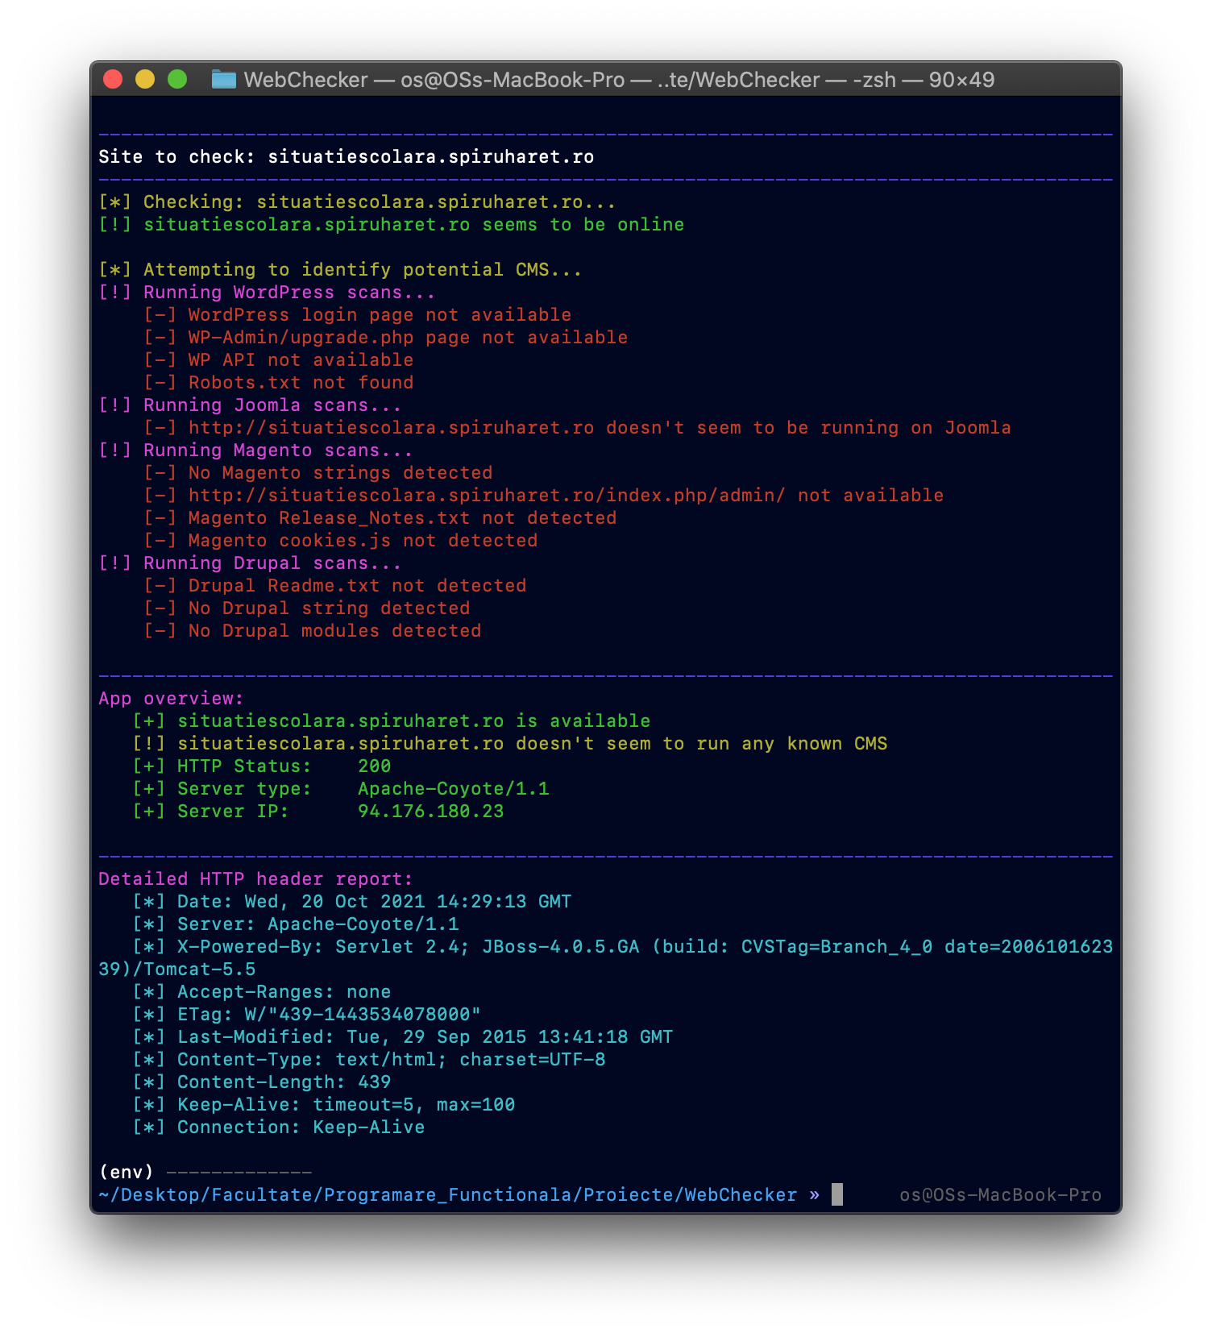

După cum putem observa, programul ne returnează toate informațiile menționate anterior. Aplicația situatiescolara.spiruharet.ro este disponibilă, întoarce statusul HTTP 200, este găzduită pe un server Apache-Coyote/1.1, iar adresa IP a acestui server este 94.176.180.23.

## **4.2. Rularea programului cu argumente**

Pentru a rula programul cu argumente, vom introduce în terminal comanda, după care vom specifica argumentele. În acest sens, argumentul „-u”/„--url” este obligatoriu, iar argumentul „-b”/„--brute” este facultativ.

Execuția comenzii următoare va întoarce același rezultat ca exemplul anterior:

| ~/Desktop/WebChecker » python3 WebChecker.py -u situatiescolara.spiruharet.ro |
| --- |

Dacă însă utilizatorul va specifica argumentul „-b”/„--brute”, programul va întoarce un rezultat diferit, deoarece va încerca să găsească directoare disponibile ale aplicației țintă.

De asemenea, trebuie știut că introducerea argumentului „-b”/„--brute” trebuie urmată de destinația unui dicționar de cuvinte (ex. fișier .txt). Un exmplu de dicționar pentru brute-force este următorul:

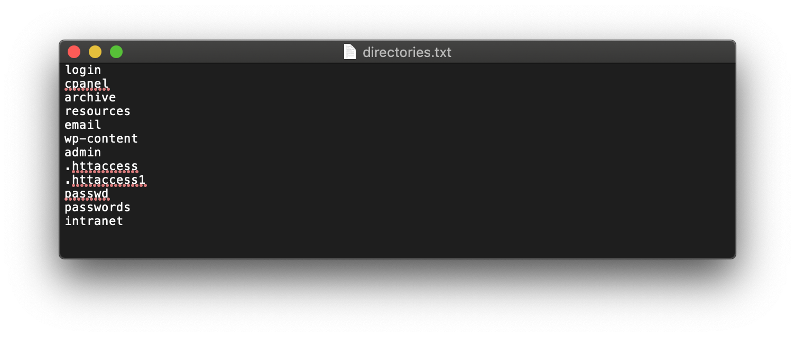

În exemplul următor, vom analiza o aplicație web care rulează pe platforma wordpress, respectiv website-ul unei școli de șoferi locale. De asemenea, vom utiliza argumentul „-b”/„--brute”, utilizând lista „directories.txt” pentru tehnica de brute-force a directoarelor. Pentru aceasta, vom introduce în terminal comanda:

| ~/Desktop/WebChecker » python3 WebChecker.py -u https://scoala.buzz/ -b 'directories.txt' |
| --- |

Observăm că programul nu solicită utilizatorului să introducă adresa URL a aplicației țintă:

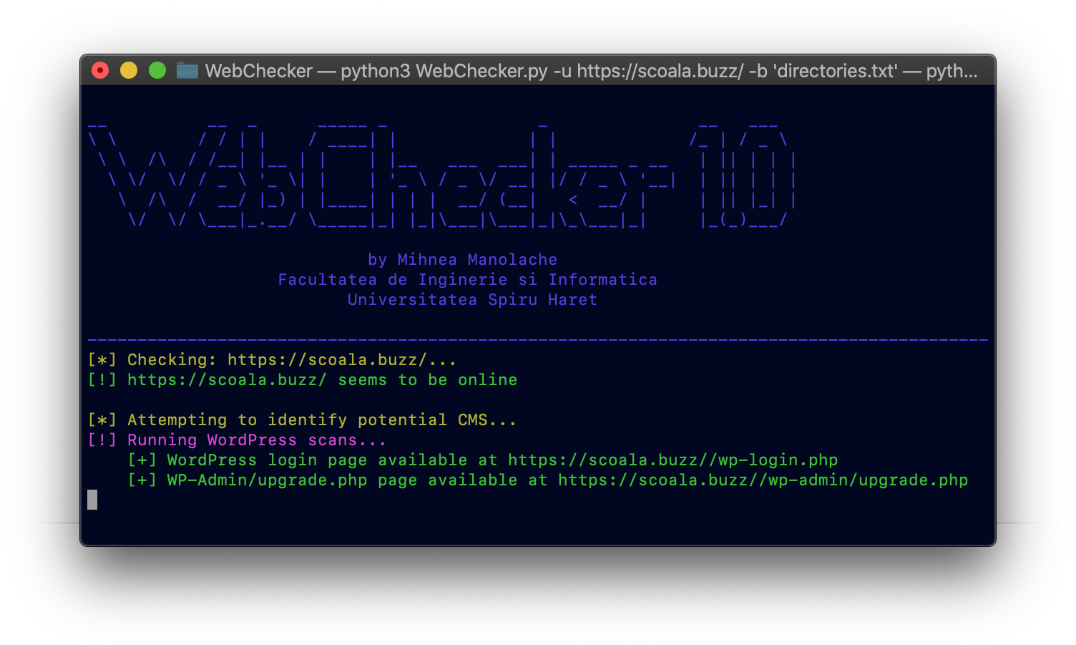

De asemenea, pe lângă rezultatul inițial, programul va afișa utilizatorului rezultatele tehnicii brute-force, împreună cu URL-ul către care cuvântul din dicționar a redirecționat:

